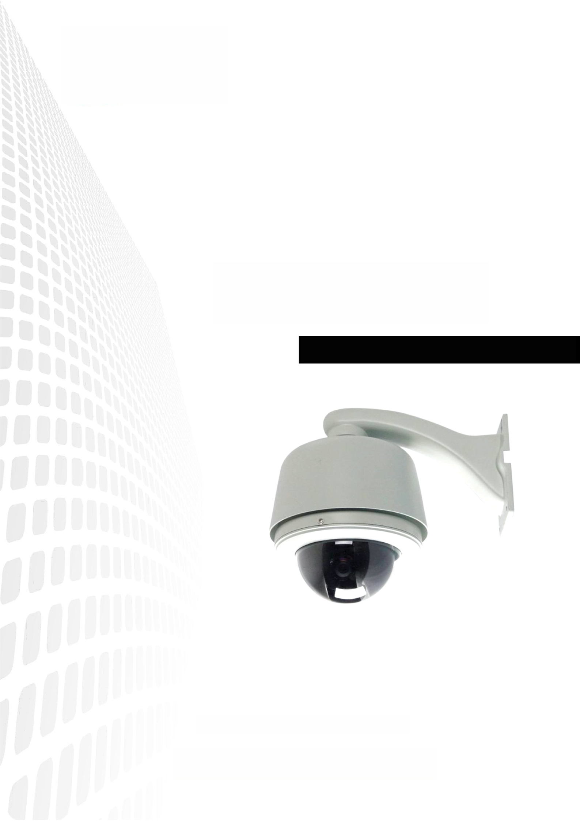

VC-NX800智能高速球机用户手册

VC-NX800标清网络智能球型摄像机

用户使用手册

 安 全 须 知
使用本产品，避免危险或财产损失。在使用此产品之前，请认真阅读此说明手册并妥善保存以备日后参考。
如下所示，预防措施分为“警告”和“注意”两部分：
警告：无视警告事项，可能会导致死亡或严重伤害。
注意：无视注意事项，可能会导致伤害或财产损失。
 | 
警告 事项提醒用户防范  潜在的死亡或严重，伤害危险。 | 注意 事项提醒用户防范  潜在的伤害或财产，损失危险。
警告：
- 请使用满足SELV（安全超低电压）要求的电源，并按照IEC60950－1符合Limited Power Source(有限电源)的额定电压为24V交流或12V直流电源供应。
- 如果设备工作不正常，请联系购买设备的商店或最近的服务中心，不要以任何方式拆卸或修改设备（未经许可的修改或维修所导致的问题，责任自负）。
- 为减少火灾或电击危险，请勿让本产品受到雨淋或受潮。
- 本安装应该由专业的服务人员进行，并符合当地法规规定。
- 应该在建筑物安装配线中组入易于使用的断电设备。
有关在天花板上安装设备的指示：安装后，请确保该连接至少可承受向下50牛顿（N）的拉力。
注意：
- 在让摄像机运行之前，请检查供电电源是否正确。
- 请勿将此产品摔落地下或受强烈敲击。
- 请勿直接碰触到图像传感器光学元件，若有必要清洁，请将干净布用酒精稍微湿润，轻轻拭去尘污；当摄像机不使用时，请将防尘盖加上，以保护图像传感器。
- 避免对准强光（如灯光照明、太阳光等处）聚焦，否则容易引起过亮或拉光现象（这并非摄像机故障），也将影响图像传感器寿命。
- 激光束可能烧毁图像传感器，在激光装置被使用的情况下，请您一定注意不要让图像传感器的表面暴露于激光束之下。
- 避免置于潮湿，多尘，极热，极冷（正常工作温度：－10℃～＋60℃），强电磁辐射等场所。
- 避免热量积蓄，请不要阻挡摄像机附近的通风。
- 使用时不可让水及任何液体流入摄像机。
- 当运送摄像机时，重新以出厂时的包装进行包装，或用同等品质的材质包装。
电池更换不当会导致配件或产品使用异常，不建议用户直接更换；如需更换，只能用同样类型或等效类型的电池进行更换。

目 录
1 产品概述 1
1.1 产品简介 1
1.2 产品特性 1
1.3 技术指标 3
2安装说明 5
2.1 拨码开关设置 5
2.1.1 拨码开关位置 5
2.1.2 地址设置 5
2.1.3 地址设置 6
2.2 安装准备 6
2.2.1 安装工具 6
2.2.2 安装线缆 6
2.3 支架介绍 7
2.4 安装步骤 7
2.4.1 安装外罩壳 7
2.4.2 安装球体机芯 8
2.4.3 安装透明罩盖 9
2.4.4 常用支架的安装孔位和尺寸 9
3 操作说明 11
3.1 预置位调用映射表 11
3.2 键盘操作 13
3.2.1 预置位扫描 13
3.2.2 区域扫描 14
3.2.3 花样扫描 14
3.3 菜单设置 14
3.3.1 菜单基本操作 14
3.3.2 菜单设置 15
3.3.4 摄像机设置 17
3.3.5 隐私遮挡 17
3.3.6 辅助设置 18
3.3.7 扫描设置 18
3.3.8 标题设置 19
3.3.9 时间日期 20
3.3.10 报警联动 20
4 搜索设备及控件下载安装 21
4.1 检索设备及修改网络参数 21
4.2 检查连接 23
4.3 IE登录预览 24
4.4 录像查询 31
4.5 报警设置 32
4.6 系统配置 32
5 简易故障排除 47

1 产品概述

1.1 产品简介
网络智能球型摄像机作为高端监控产品，具有功能强大、稳定可靠、使用和安装方便等诸多优点，且具有较高的性价比，已成为监控行业的主流产品。此款摄像机具有快速追踪、360°无限位旋转、180 °自动翻转、区域扫描、预置位扫描、花样扫描和屏幕菜单等功能，其云台采用稳定且可靠性高的步进电机，具有捕捉目标准确，速度级别多的特点。适用于对大面积区域活动目标的监视，可实现多台固定摄像机所达不到的效果，目前已广泛应用于机场、车站、大型商场、政法机关、监狱、银行、企业、仓库等重要领域。
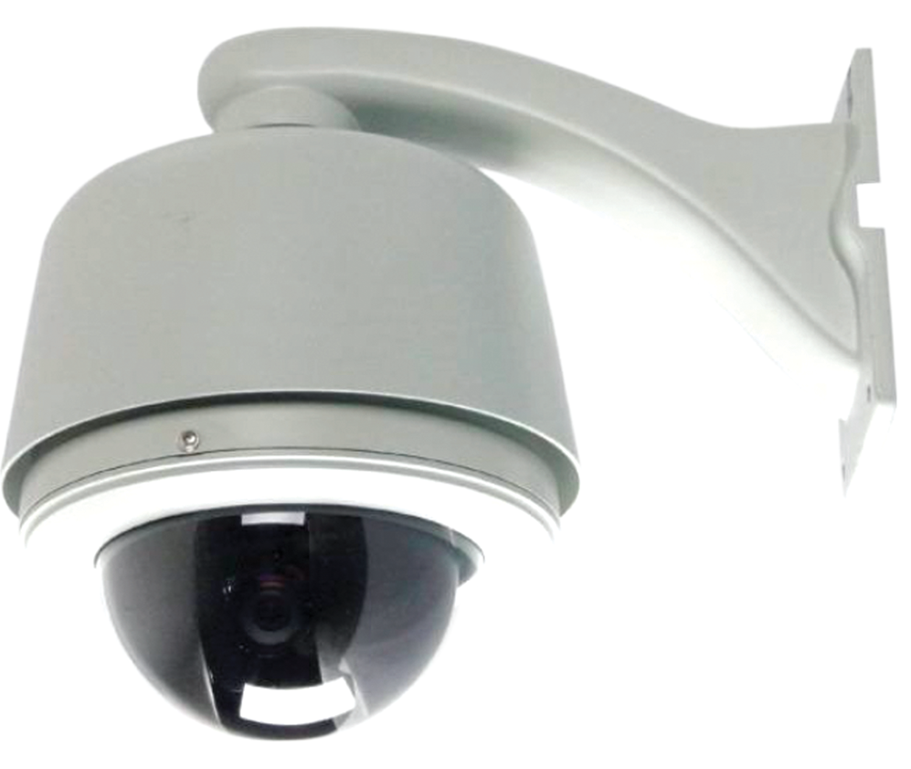
球机支架
护罩
机芯
透明罩
图1-1网络智能球型摄像机实物图

1.2 产品特性
系统功能：
- 采用高性能单片/三片CCD，图像清晰
- 精密电机驱动，反应灵敏，运转平稳，精度偏差少于0.1度，在任何速度下图像无抖动
- 支持RS-485控制下对HIKVISION、Pelco-P/D协议的自动识别
- 支持三维智能定位功能，配合DVR和客户端软件可实现点击跟踪和放大
- 支持多语言菜单及操作提示功能，用户界面友好
- 支持数据断电不丢失
- 支持断电状态记忆功能，上电后自动回到断电前的云台和镜头状态
- 支持光纤模块接入
- 支持内置温度感应器，可显示机内温度
- 支持防雷、防浪涌、防突波
- 室外球达到IP66防护等级
- 支持3D数字降噪
- 支持定时任务预置点/花样扫描/巡航扫描/水平扫描/垂直扫描/随机扫描/帧扫描/全景扫描等功能
机芯功能：
- 支持自动光圈、自动聚焦、自动白平衡、背光补偿和低照度(彩色/黑白)自动/手动转换功能，宽动态功能可选
- 支持隐私遮蔽
云台功能：
- 水平方向360°连续旋转，垂直方向-5°-185°，无监视盲区
- 水平预置点速度最高可达540°/s，垂直预置点速度最高可达400°/s
- 水平键控速度为0.1°-300°/s，垂直键控速度为0.1° -240°/s
- 支持256个预置位，并具有预置点视频冻结功能
- 支持8条巡航扫描,每条可添加32个预置点
- 支持4条花样扫描，每条路径记录时间大于10分钟
- 支持比例变倍功能，旋转速度可以根据镜头变倍倍数自动调整
- 支持守望功能，预置点/花样扫描/巡航扫描/水平扫描/垂直扫描/随机扫描/帧扫描/全景扫描可在空闲状态停留指定时间后自动调用(包括上电后进入的空闲状态)
- 支持报警功能，内置2路报警输入（7路可选）和2路报警输出，支持报警联动，可在报警后触发调用预置点/巡航扫描/花样扫描/SD卡录像/触发开关量输出/客户端电子地图
网络功能：
- 采用H.264视频压缩算法和TI高性价比的最新达芬奇处理芯片和平台，性能可靠稳定
- 支持以太网控制，同时支持模拟接入
- 可通过IE浏览器和客户端软件观看图像并实现控制
- 支持SDHC卡和标准的SD卡存储
- 支持三级用户权限管理
- 支持双码流技术
- 支持多种网络协议，TCP/IP、HTTP、DHCP、DNS、RTP/RTCP、PPPoE(FTP、SMTP、NTP、SNMP可添加)
- 支持1路音频输入和1路音频输出

1.3 技术指标
序号 | 项目 | 技术指标
1 | 输入电压 | AC24V/50Hz（AC20V~AC28V） ；DC24V（DC20V~DC36V）
2 | 功率 | 室内：15W 室外：45W
3 | OSD | 1. 中英文菜单；2. 内置拼音输入法：可输入区域标题
4 | 预置位 | 255个
5 | 预置位精度 | 偏差 < 0.1°
6 | 预置位扫描（巡航） | 4条路径，每条可设32个预置位
7 | 区域扫描（线扫） | 4条路径（可设左右边界、速度、区域标题）
8 | 花样扫描（模式扫描） | 4条花样扫描，每条路径不少于200条指令
9 | 报警 | 2 路报警输入 & 1路报警输出
10 | 隐私遮蔽 | 8个
11 | 长焦限速 | 球机根据当前变倍值的大小自动调整手动控制速度
12 | 自动翻转 | 当摄像机到达垂直位置后，水平方向自动旋转180°
13 | 水平扫描 | 360°可编程
14 | 水平运行速度 | 0°-300°/s
15 | 水平转动范围 | 360°无限位
16 | 上下转动范围 | 0°-90°
17 | 上下运行速度 | 0°-120°/s
18 | 通信方式 | RS485
19 | 通信波特率 | 2400/4800/9600/19200 bps
20 | 通信协议 | PELCO-D、PELCO-P自适应
21 | 加热器 | 自动控制 (仅室外球机有)
22 | 相对湿度 | 10-75%（无凝聚情况下）
23 | 环境温度范围 | 室内：0℃ - +40℃；室外：–30℃ - +55℃（加热启动）
24 | 防护等级 | IP66
25 | 浪涌抗扰度 | GB/T17626.5-1999 4级

2安装说明

2.1 拨码开关设置

2.1.1 拨码开关位置
拨码开关在球芯底部，为两个8位DIP拨码开关SW1和SW2。如图2-1示意。
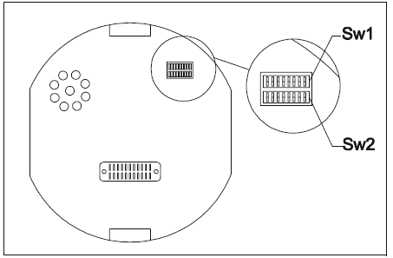
图2-1 拨码开关位置

2.1.2 地址设置
球机地址是由SW1的八位拨码开关设置，用户可以通过拨码器设置球机的地址位，设置方式如下表格所示：
地址 | 1 | 2 | 3 | 4 | 5 | 6 | 7 | 8
0 | OFF | OFF | OFF | OFF | OFF | OFF | OFF | OFF
1 | ON | OFF | OFF | OFF | OFF | OFF | OFF | OFF
2 | OFF | ON | OFF | OFF | OFF | OFF | OFF | OFF
3 | ON | ON | OFF | OFF | OFF | OFF | OFF | OFF
4 | OFF | OFF | ON | OFF | OFF | OFF | OFF | OFF
5 | ON | OFF | ON | OFF | OFF | OFF | OFF | OFF
6 | OFF | ON | ON | OFF | OFF | OFF | OFF | OFF
7 | ON | ON | ON | OFF | OFF | OFF | OFF | OFF
.
.
.
.
.
250 | OFF | ON | OFF | ON | ON | ON | ON | ON
251 | ON | ON | OFF | ON | ON | ON | ON | ON
252 | OFF | OFF | ON | ON | ON | ON | ON | ON
253 | ON | OFF | ON | ON | ON | ON | ON | ON
254 | OFF | ON | ON | ON | ON | ON | ON | ON
255 | ON | ON | ON | ON | ON | ON | ON | ON
注：出厂默认地址为1；当地址位设置成255时重新上电后球机进入自测试状态，这个功能可用在当现场不能控制球机时，帮助用户判断球机是否正常，如果自测都正常，用户需要从通信角度考虑故障原因。

2.1.3 地址设置
波特率设置是由SW2拨码开关的前三位来设置的，具体设置方式如下表格所示：
波特率 | 码位
波特率 | 1 | 2 | 3
2400 | OFF | OFF | OFF
4800 | ON | OFF | OFF
9600 | OFF | ON | OFF
19200 | ON | ON | OFF
38400 | OFF | OFF | ON
57600 | ON | OFF | ON
115200 | OFF | ON | ON
115200 | ON | ON | ON

注：出厂默认2400bps

2.2 安装准备

2.2.1 安装工具
用户在安装的时候可能需要如下工具：螺丝、螺丝刀、小号螺丝刀、夹线钳、梯子、电钻、电锯等。

2.2.2 安装线缆
可采用超五类双绞线（网线）实现摄像机与PC/交换机/NVR等网络设备的连接。

2.3 支架介绍
为了便于安装，为室内/室外悬挂式高速球提供了各种安装支架和安装方式。
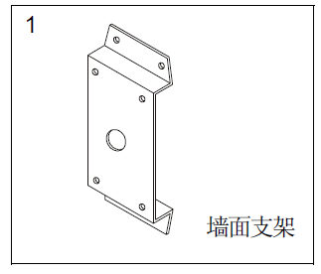
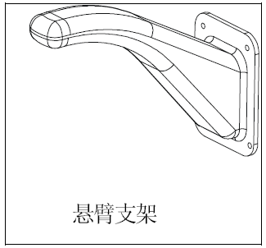

a、墙面安装支架部件
悬臂支架*1
墙面支架*1
安装固定件若干

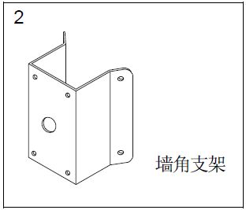
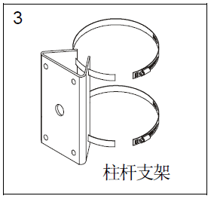

b、墙角安装支架部件
悬臂支架*1
墙角支架*1
安装固定件若干

c、柱杆安装支架部件
悬臂支架*1
柱杆支架*1（直径50mm到200mm可选）
安装固定件若干

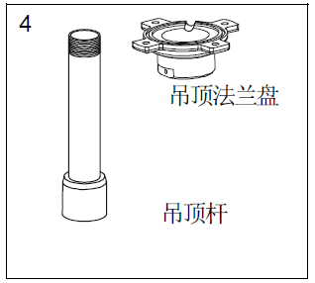
d、吊杆安装支架部件
吊顶法兰盘*1
吊顶杆*1（长度200mm或500mm可选）
安裝固定件若干

2.4 安装步骤

2.4.1 安装外罩壳
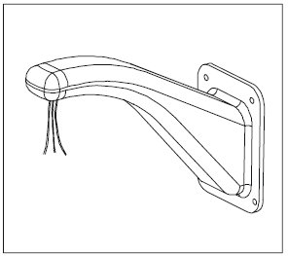
- 将网线从壁装支架中穿出，并按图中所示将这些线的一头从支架中拉出。

- 拧松外罩内的电源板固定螺丝，将电源板打开。
- 将支架上的网线穿过外罩壳的中心孔，拉出并预留足够的连接长度。

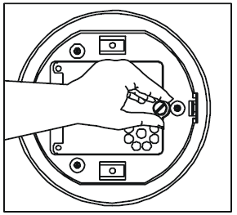
- 将视频线、电源线、通讯线和报警控制线连接到电源板上，关上电源板并拧紧固定螺丝，接通电源后电源板上的红色指示灯亮。
- 按上图将外罩壳安装到壁装支架上，并在螺纹处用防水材料密封。

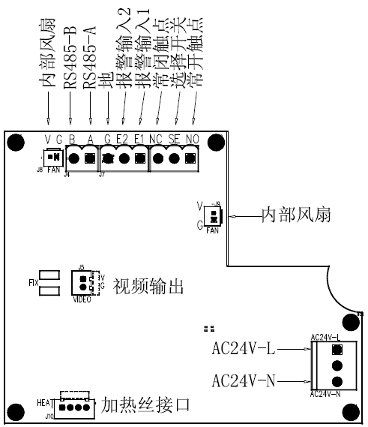
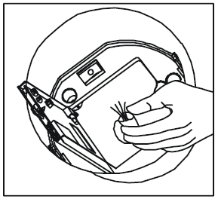

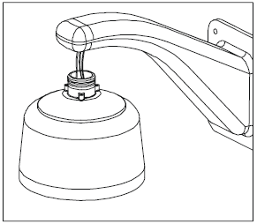

2.4.2 安装球体机芯
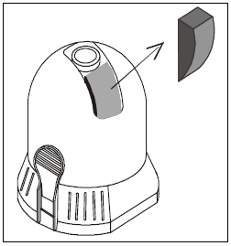
- 在安装前，先取出球体机芯内的防护泡沫。
- 设置球体机芯底部的DIP开关SW1和SW2，用于确定球机地址和通讯波特率。参考设置标签或开关设置表。
- 将球体机芯两侧贴有红色和绿色标签的卡子对准吸顶壳内的红色和绿色标签，先将带绿色标签的卡 子卡入球罩，再将带红色标签的卡子卡入，并确定球机的两边都被卡住。
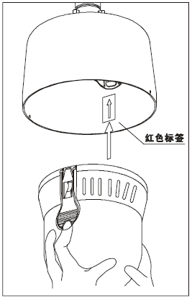
注意：必须确定两边的卡子完全被卡住，慢慢放开双手，以防掉落损坏球体机芯。

2.4.3 安装透明罩盖
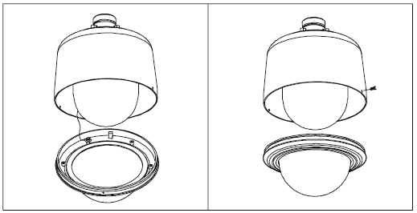
将透明罩壳上安全绳的另一头固定在外罩的螺栓上。取下外罩壳边缘的两个螺丝。把透明罩壳上的固定孔对准外罩壳上的螺丝孔用力推紧，指导内外孔对准并确认透明罩壳已经完全扣在外壳罩上。再安装上两个不锈钢螺丝将透明罩壳固定。
注意：室外型球机在盖紧透明罩盖之前，需将加热装置插座连接好。

2.4.4 常用支架的安装孔位和尺寸
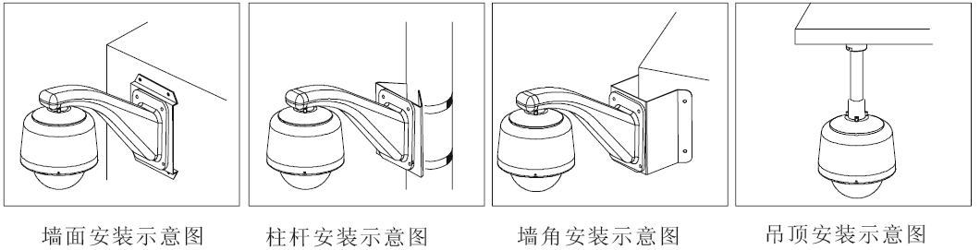

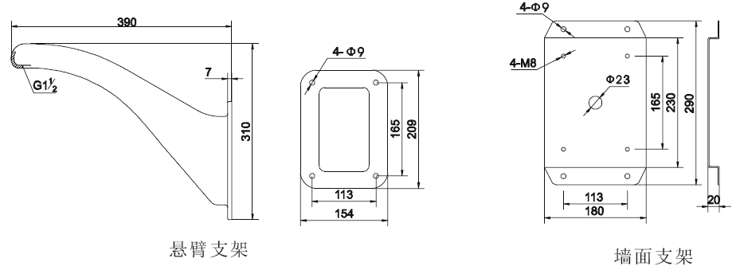

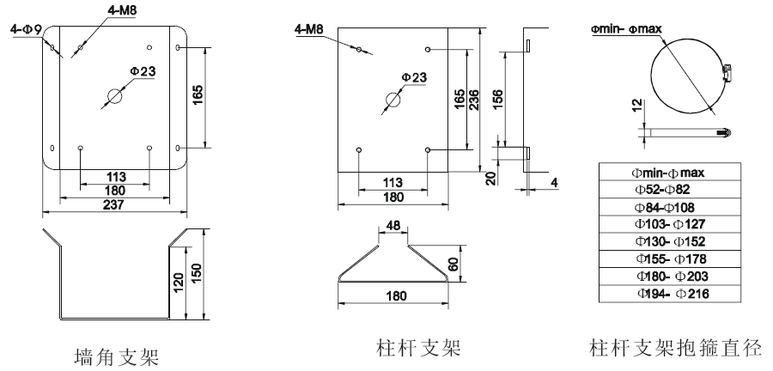
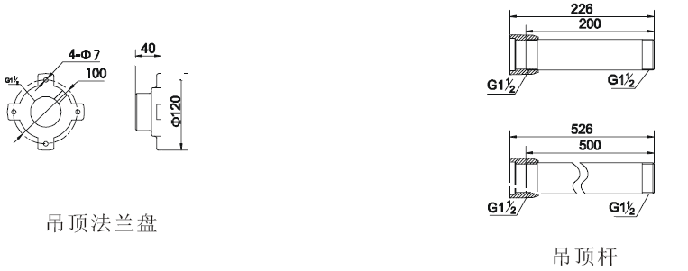

3 操作说明

3.1 预置位调用映射表
调用预置位 | 功能
95 | 进入主菜单
40 | 运行第1组预置位扫描
41 | 运行第2组预置位扫描
42 | 运行第3组预置位扫描
43 | 运行第4组预置位扫描
44 | 设置区域扫描1左边界
45 | 设置区域扫描1右边界
46 | 设置区域扫描2左边界
47 | 设置区域扫描2右边界
48 | 设置区域扫描3左边界
49 | 设置区域扫描3右边界
50 | 设置区域扫描4左边界
51 | 设置区域扫描4右边界
52 | 运行区域扫描1
53 | 运行区域扫描2
54 | 运行区域扫描3
55 | 运行区域扫描4
56 | 开始花样扫描设置
57 | 保存第1组花样扫描设置
58 | 保存第2组花样扫描设置
59 | 保存第3组花样扫描设置
60 | 保存第4组花样扫描设置
61 | 运行第1组花样扫描
62 | 运行第2组花样扫描
63 | 运行第3组花样扫描
64 | 运行第4组花样扫描
65 | 启动360°连续旋转
67 | 报警输入1布防
68 | 报警输入2布防
69 | 报警输入1撤防
70 | 报警输入2撤防
71 | 报警输出打开
72 | 报警输出关闭
73 | 启动加热
74 | 关闭加热
75 | 状态栏显示开
76 | 状态栏显示关
77 | 打开垂直翻转
78 | 关闭垂直翻转
79 | 打开看守位功能
80 | 关闭看守位功能
81 | 打开隐私遮挡栅格
82 | 关闭隐私遮挡栅格
83 | 打开背光补偿
84 | 关闭背光补偿
85 | 打开图像冻结功能
86 | 关闭图像冻结功能
87 | 打开图像镜像功能
88 | 关闭图像镜像功能
89 | 自动彩转黑功能
90 | 打开彩转黑功能
91 | 关闭彩转黑功能
92 | 关闭宽动态
93 | 自动宽动态
94 | 手动宽动态
95 | 进入主菜单
97 | 打开图像翻转
98 | 关闭图像翻转
99 | 报警输出使能
100 | 报警输出禁止
101 | 默认设置
102 | 切换手动操作速度（快、慢、中）
103 | 切换线扫速度（快、慢、中）

3.2 键盘操作

3.2.1 预置位扫描
（1）设置预置位扫描：有2种方法可以设置预置位扫描线路
* 见“菜单设置->扫描设置”
* 共4条预置位扫描线路，每条可以设置32个预置位。第40至43号预置位依次用于设置和调用第1到4条预置位扫描线路：
1）执行设置40号预置位命令，表示进入设置状态
2）调用你想要设置到线路中的预置位，如1号、2号等
3）等待你所想要停留的时间（到下一个点之间的停留时间），不要做任何操作
4）调用下一个你想要设置到线路中的预置位；如还有预置位要加入到线路中，则循环执行3）、4）两个步骤，否则执行第5步，结束设置。
5）执行设置40号预置位命令，保存并退出设置；执行除调用预置位以外的任何命令，如上下左右运动，则退出设置不保存。
（2）运行预置位扫描：调用预置位40-43可运行第1-4组预置位扫描序列

3.2.2 区域扫描
（1）设置区域扫描
- 设置左边界：控制球机到理想的位置，调用预置位44设置区域1左边界
- 设置右边界：控制球机到理想的位置，调用预置位45设置区域1右边界
- 设置扫描速度：见“菜单设置—〉辅助设置”
- 设置区域标题：见“菜单设置—〉标题设置”
（2）运行区域扫描
- 调用预置位52-55可分别运行区域扫描路径1-4
- 球机即在设定的左右边界之间以设定的速度转动，同时屏幕显示对应的区域标题

3.2.3 花样扫描
（1）设置花样扫描：
1）调用预置位56开始花样扫描设置
2）操作球机“上、下、左、右、WIDE、TELE、NEAR、FAR、CLOSE、OPEN”等操作
3）调用预置位57-60可保存第1-4条花样扫描
（2）运行花样扫描
调用预置位61-64可分别运行花样扫描路径1-4

3.3 菜单设置

3.3.1 菜单基本操作
（1）用控制键盘或矩阵通过“调第95号预置点”命令将进入设置主菜单。
（2）在主菜单页面中，操作“上、下”移动光标至需要设置的子菜单选项，操作“右”进入该子菜单设置页面。
（3）在子菜单页面中，操作“上、下”移动光标至需要设置的选项，操作“右”修改设置该选项内容。
（4）修改设置某项内容时，该项内容显示闪烁，选项内容一般分为2类，一类是数值，另一类是列表；对于数值选项，操作“左、右”选择输入位置，操作“上、下”修改数值大小，当输入光标在数值最后一位时操作“右”确认并退出选项设置；对于列表选项，操作操作“上、下”修改选项内容，操作“右“确认并退出选项设置。

3.3.2 菜单设置
主菜单
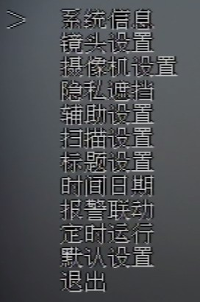
- 系统信息：查看球机信息（版本、地址、通信）。
- 镜头设置：设置摄像机参数PART1。
- 摄像机设置：设置摄像机参数PART2。
- 隐私遮挡：设置摄像机隐私遮蔽功能。
- 辅助设置：设置球机一些辅助参数。
- 扫描设置：设置预置位扫描序列。
- 标题设置：通过输入法设置区域标题。
- 时间日期：设置系统时间日期
- 报警联动：报警联动设置
- 定时运行：定时运行设置
- 默认设置：恢复球机默认设置。
- 退出：退出主菜单。
系统信息
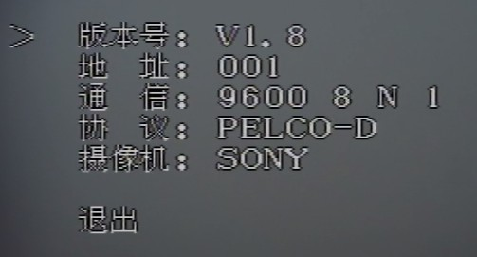
- 版本号：球机固件版本号。
- 地 址：球机地址，通过拨码开关设置。
- 通 信：通信波特率，通过拨码开关设置。
- 协 议：通信协议PELCO-D
- 摄像机：显示摄像机机芯类型
- 退 出：退出系统信息子菜单。
3.3.3 镜头设置
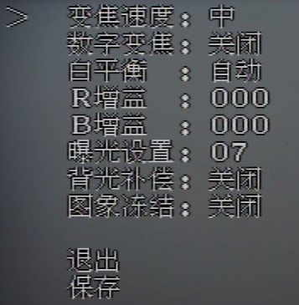
- 变焦速度：快、中、慢
- 白平衡：自动、室内、室外、手动。
- R增益：0-255（白平衡手动有效）。
- B增益：0-255（白平衡手动有效）。
- 曝光设置：0-14（0：最暗，14：最亮）。
- 背光补偿：打开、关闭。
- 图象冻结：打开、关闭。
- 保存：保存设置并退出子菜单。
- 退出：不保存修改退出子菜单。

3.3.4 摄像机设置
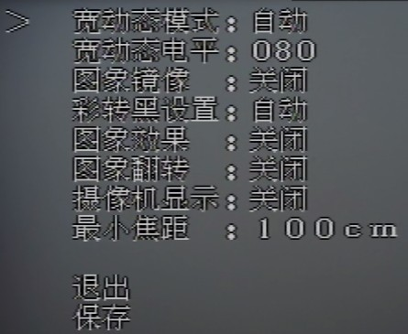
- 宽动态模式：自动、关闭、手动
- 宽动态电平：0-128（宽动态手动模式有效）
- 图象镜像：打开、关闭
- 彩转黑设置：自动、打开、关闭
- 图象效果：关闭、反色、黑白
- 图象翻转：打开、关闭
- 摄像机显示：打开、关闭
- 最小焦距：显示最小焦距
- 退出：不保存修改退出子菜单。
- 保存：保存设置并退出子菜单。

3.3.5 隐私遮挡
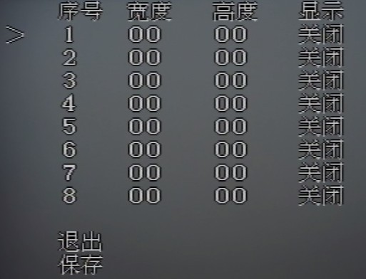
- 进入隐私遮挡设置菜单，用户可进行设置
- 退出：不保存修改退出子菜单。
- 保存：保存设置并退出子菜单。

3.3.6 辅助设置
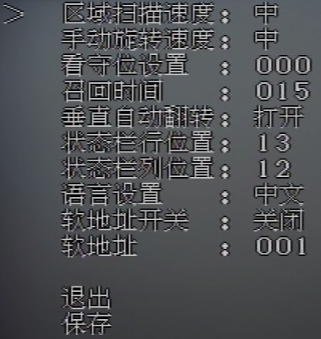
- 区域扫描速度：快、中、慢
- 手动旋转速度：快、中、慢
- 看守位设置：预置位0-255（0：关闭看守位）
- 召回时间：设置自动归位的时间，即在多少时间内没有被控制，就回到看守位。时间从0-255秒。
- 垂直自动翻转：打开/关闭。
- 状态栏行位置：0-99（>15关闭状态栏显示）
- 状态栏列位置：0-29
- 语言设置：中文、英文
- 软地址开关：打开/关闭
- 保存：保存设置并退出子菜单。
- 退出：不保存修改退出子菜单。

3.3.7 扫描设置
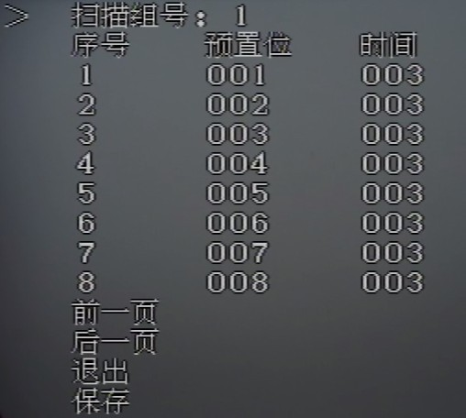
- 扫描组号：预置位扫描组号（1-4）。
- 序号：巡视点序号（1-32）。
- 预置位：预置位号（0-255）。
- 时间：停留时间（0-999）秒，时间0表示
扫描序列结束。
- 上一页：一组扫描序列右32个巡视点
组成，每页显示8个，共分4页显示；
上一页可向上翻页。
- 下一页：一组扫描序列右32个巡视点
组成，每页显示8个，共分4页显示；
下一页可向下翻页。
- 退出：不保存修改退出子菜单。
- 保存：保存设置并退出子菜单。

3.3.8 标题设置
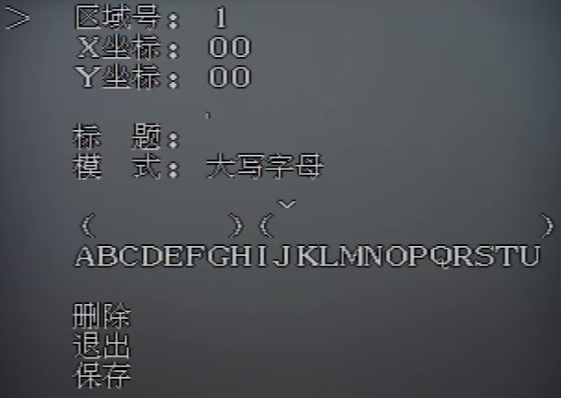
- 区域号：1-4
- X坐标：标题在屏幕上X位置（0-29）
- Y坐标：标题在屏幕上Y位置（0-14）
- 标 题：当前区域的标题内容，操作
“左、右“选择插入字符位置，操作
”上“退出该项。
- 模 式：输入法模式（大写字符、小
写字符、符号、数字、拼音）
- 汉字选择：用于选择汉字输入，操作
“左、右“移动光标，操作“下“选
择汉字，操作”上“退出该项。
- 软键盘：用于字符输入，操作“左、
右“移动光标，操作“下“选择字符，
操作”上“退出该项。
- 删除：删除“标题“中插入符位置的字符。
- 退出：不保存修改退出子菜单。
- 保存：保存设置并退出子菜单。

3.3.9 时间日期
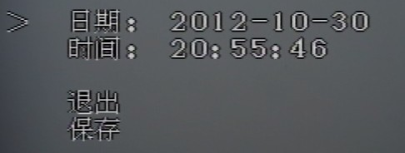
- 日期：设置系统日期（1900-01-01~2030-01-01）。
- 时间：设置系统时间。
- 退出：不保存修改退出子菜单。
- 保存：保存设置并退出子菜单。

3.3.10 报警联动
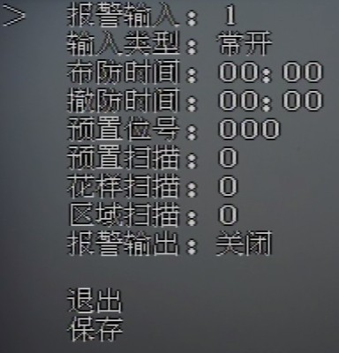
- 报警输入：报警输入号（1、2）。
- 输入类型：常开、常闭。
- 布防时间：时：分。
- 撤防时间：时：分。
- 预置扫描：联动预置位扫描号（0-4），0表示
不联动预置位扫描。
- 花样扫描：联动花样扫描号（0-4），0表示
不联动花样扫描。
- 区域扫描：联动区域扫描号（0-4），0表示
不联动预置位扫描。
- 报警输出：打开、关闭。
- 保存：保存设置并退出子菜单。
- 退出：不保存修改退出子菜单。
注：当设置的联动动作冲突时，只执行第一个联动动作。

4 搜索设备及控件下载安装

4.1 检索设备及修改网络参数
使用 Search DEV 软件，进行跨网段检索设备及其修改网络参数。
运行 Search DEV 方法如下：
◻ 可以将网络球机包装盒内的配套光盘放入计算机光驱中，在工具软件目录内找到Search DEV 将其复制到你的电脑上，直接用鼠标双击运行该软件。
◻ 可以将网络球机包装盒内的配套光盘放入计算机光驱中，在中心管理软件目录里找到 NVS Center500 安装文件，将其复制到你的电脑上，直接用鼠标双击运行安装，安装完中心管理软件后，在开始菜单 -> 所有程序 -> NVS Center500 下找到Search NVS 软件。
*注意事项*
每个网络球机在出厂时的 IP 地址为 192.168.1.108，子网掩码为 255.255.255.0。
每个网络球机在出厂时的管理员用户名为 admin、密码为 123456
运行 Search DEV 软件进行搜索及修改其网络参数时，由于 Search DEV 软件使用多播协议进行跨网段搜索设备网络信息，防火墙是不允许多播数据包通过。所以，必须先将防火墙关闭，才可获取到设备网络信息。
- 运行 Search DEV，点击【搜索】按键如下图所示：
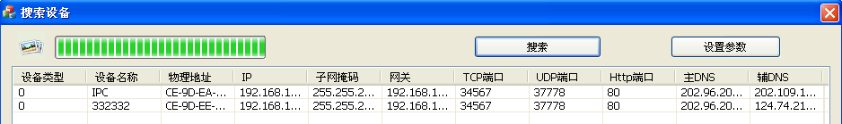

【IP】显示为当前连接 PC 的本地 IP。如果当前 PC 是多网卡或者有多个本地 IP 地址，请选择一个 IP 地址与 NVS 连接。 主窗口里表示你的电脑已经搜索到本局域网内的网络球机，如果你的局域网内有多台网络球机，您可以通过主窗口中的“设备名称”来判断哪台摄像机是您所购买的产品，包装盒内有您唯一的设备 ID 号，而出厂的设备名称为“IPC”作为设备名称。
2、设定网络球机 IP 地址
您的电脑IP必须与网络球机的 IP 地址处于同一网段，这样才能实现访问，所以可能需要重新设定网络球机的 IP 地址。点击您电脑的“开始”菜单，选择“运行”，然后输入 command 或者 cmd(适用于 Windows2000/XP) 并点击“确定”，在窗口内输入 ipconfig 后按“回车键”，可以查看详细的网络设置信息，如下图：
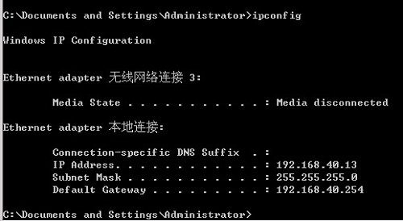
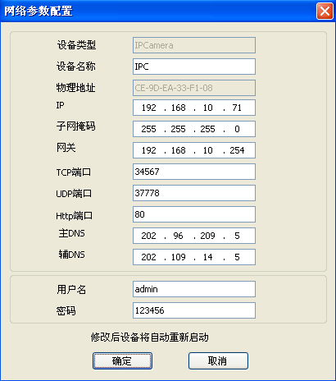
请将上图IP Address（IP 地址），Subnet Mask（子网掩码），Default Gateway（网关地址）等信息记录下来，然后根据电脑的 IP 地址信息将网络球机的 IP 地址改为与你的计算机 IP 地址相同的网段内，如：192.168.1.100，并且将网关、子网掩码设置为相同。 点击 【设置参数】，如下图所示：

修改相关网络参数，点“确定”按键后网络球机会自动重启。

4.2 检查连接
测试网络球机是否启动正常及连接是否正确：在 WINDOWS 下按照 -> 开始 -> 运行 ->command -> 操作，打开命令行窗口，在命令行窗口内输入：ping 192.168.1.108 回车。 看是否能 ping 通网络球机，能 ping 通则说明网络球机工作已正常且网络连接正确。 如果 ping 不通请检查网络球机的 IP 地址、网关等设置是否正确及检查网线等。
预览及参数设置
IE浏览器设置
必须确保已经安装了微软IE6.0版本或以上浏览器，并安装了Directx9.0或以上版本
- IE浏览器阻止控件下载 请按如下设置操作；
1. 打开IE浏览器，点击“工具”， 弹出下图窗口；
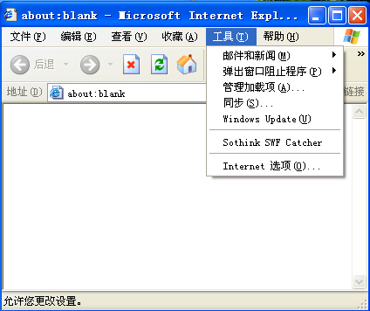

2. 点击“Internet 选项”，弹出如下图窗口，选择“安全”选项卡；
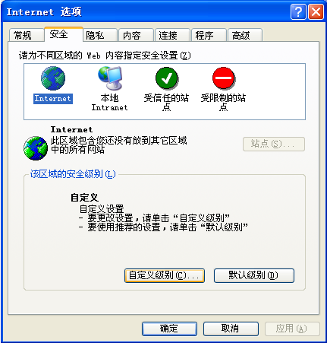
3. 点击“自定义级别”，弹出设置窗口，请参照如下图启用所有“ActiveX控件和插件”下的功能；
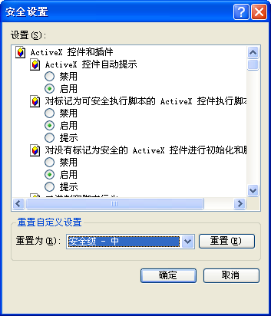

4. 点击“完成”，确定设置；
- 其他插件或杀毒控件阻止，请关闭防火墙和所有杀毒软件。
注意：当第一次登录网络球机，调试通过并且浏览及各项功能使用正常，如果需保证IE安全，即可直接恢复“Internet区域安全级别”为各默认级别或自定其他级别。

4.3 IE登录预览
使用出厂默认设置登录网络球机内置的WEB服务器，请确保用于IE登录网络球机的PC与网络球机在同一网段(更改PC网络设置或更改网络球机网络设置)。
请按下列方式对PC进行网络配置：
IP地址：192.168.1.XXX (注意：XXX为从1-255,108除外)
子网掩码：255.255.255.0
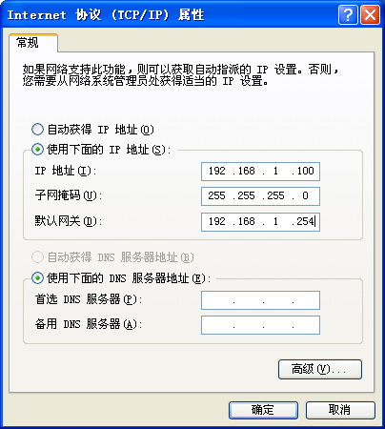
 网络球机出厂默认IP地址：192.168.1.108
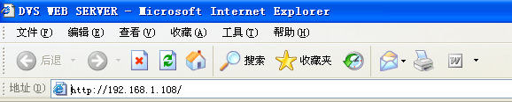
在IE浏览器地址栏里输入网络球机的IP地址。第一次使用IE登录，系统将提示加载安装插件。
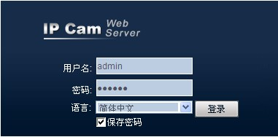
网络球机出厂默认用户名为admin，密码为123456，请及时更新密码。
温馨提示：请保存记下更新的IP地址和用户名密码，以防忘记。
输入用户名及密码后，登录IP Cam Web Server界面，在左边目录树中选择网络球机，双击打开网络球机预览图像。或单击“全部打开”按钮，预览网络球机图像。
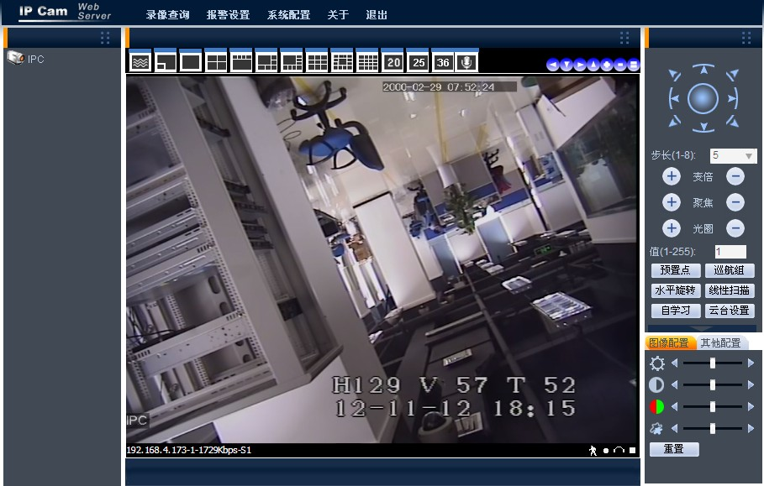
连接通道
菜单栏
云台控制
图像配置
其他配置

【录像查询】选择进入录像查询回放界面；
【报警设置】选择进入报警设置界面；
【系统配置】选择进入控制面板界面；
【关 于】选择查询WEB SERVER版本信息；
【退 出】选择退出WEB SERVER 操作界面。

预览模式
：设置实时流畅等级；
：全屏显示模式；
：按单画面分屏显示模式；
：按四画面分屏显示模式；
：按六画面分屏显示模式；
：按八画面分屏显示模式；
：按九画面分屏显示模式；
: 按十三画面分屏显示模式；
：按十六画面分屏显示模式；
：按二十画面分屏显示模式；
：按二十五画面分屏显示模式；
：按三十六画面分屏显示模式；
：麦克风接入。
预览工具条

- 预览工具条功能
在预览通道画面的右上方工具栏如图；
:对当前通道进行本地抓图，图片默认存放在C:\RC\中；
:对当前通道进行本地录像，录像默认存放在C:\RC\中中；
:对当前通道所处位置环境进行侦听；
:关闭该通道图像预览。
云台控制功能
WEB客户端对云台功能操作控制。

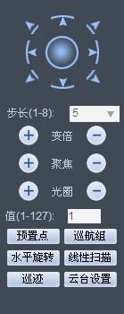
【方向控制】分别控制云台上、下、左、右，鼠标按住不放为一直控制，松开为停止控制；
【步 长】通过调节步长能控制云台上、下 、左、右，以及巡航时的速度；
【变 倍】调节控制云台网络球机镜头的变倍大小；
【聚 焦】调节控制云台网络球机镜头的聚焦远近；
【光 圈】调节控制云台网络球机镜头的光圈大小；
【预 置 点】输入预置点值后，调用云台网络球机的预置点；
【巡 航 组】控制云台网络球机巡航组；
【水平旋转】控制云台网络球机镜头进行水平旋转；
【线性扫描】控制云台网络球机线性扫描；
【巡 迹】输入巡迹值后，调用云台网络球机的巡航轨迹；
【云台设置】点击后进入如图所示界面，可进行线扫，巡迹，预置点，点间巡航设置。
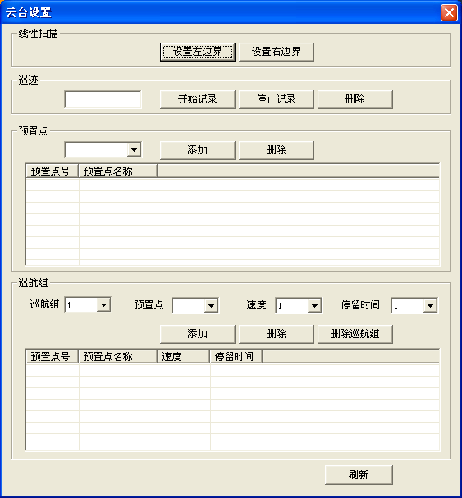

点击选择需要设置线扫的云台网络球机通道，分别设置和，即设定好一条线扫路径。
点击选择需要设置预置点的云台网络球机通道，控制云台网络球机水平、垂直位置，输入预置点号，单击即设置一个预置点，也可以一个已设定好的预置点。
图像配置及其他配置
对预览图像亮度、对比度、饱和度、色度进行配置调节，如下图所示
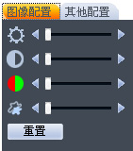

：图像亮度调节；
：图像对比度调节；
：图像饱和度调节；
：图像色度调节；
： 重置图像亮度、对比度、饱和度、色度值恢复到默认值。
其他配置，如下图所示
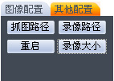
：设置抓图存储路径，默认路径：C:\RC\
：设置录像存储路径，默认路径：C:\RC\
：重启设备
：设置录像文件大小

4.4 录像查询
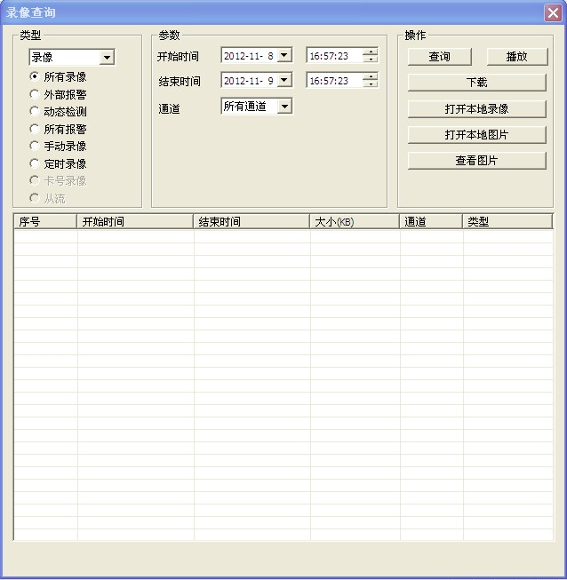

4.5 报警设置
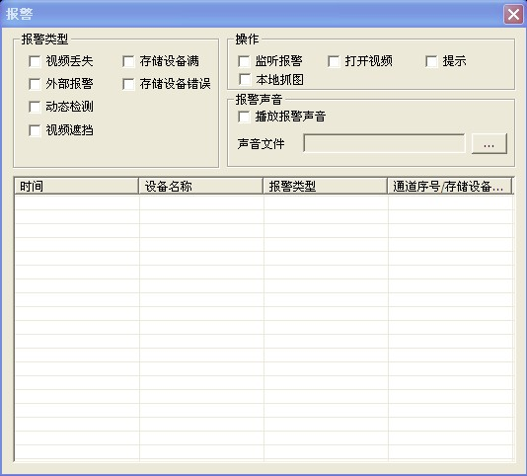

4.6 系统配置

点击【系统配置】菜单进入系统“配置”界面。
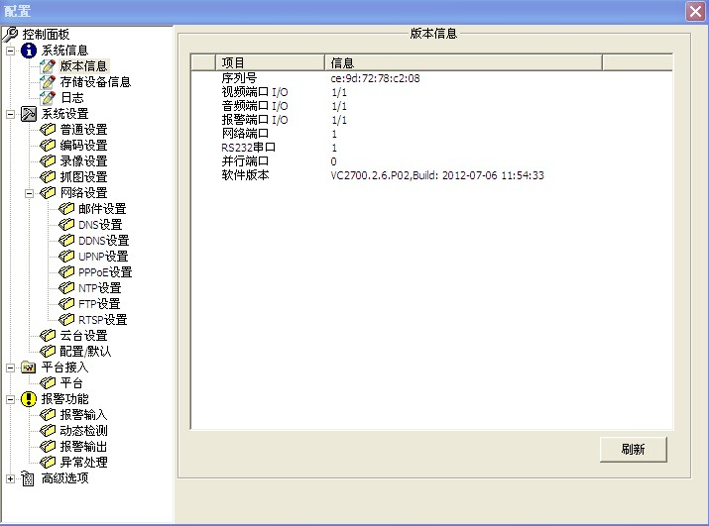
【版本信息】可查看网络球机的FW版本信息、接口信息等；
【硬盘信息】显示硬盘分区号，硬盘状态，硬盘剩余容量及总容量等信息；
【日 志】查找并显示网络球机日志信息，备份日志信息等，如下图所示。
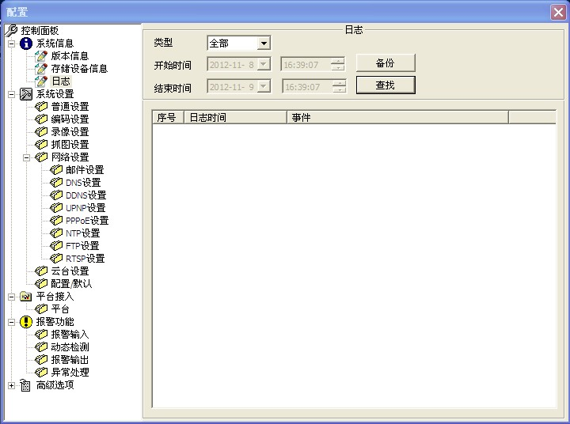

系统设置
可设置网络球机时间、语言、制式、编码、录像、串口、网络、报警、视频、云台、参数备份等参数；
【普通设置】可设置系统视频制式，日期时间，并可将系统日期时间与PC同步,可选择系统支持的语音版本，可设置硬盘满时的处理方式等；
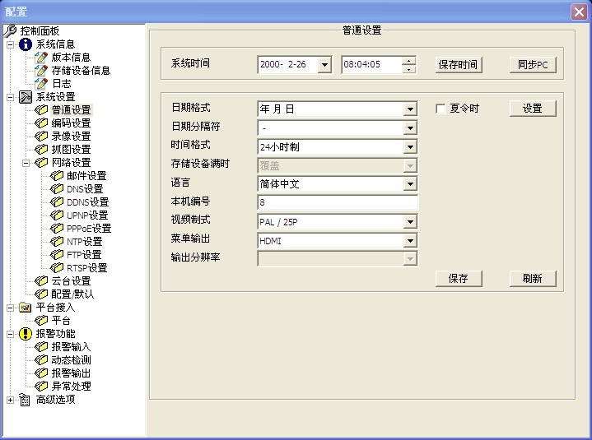
【编码设置】可修改通道名，设置编码模式，设置分辨率、帧率、I帧间隔等，并可设置区域遮盖，设置时间标题、通道标题等；
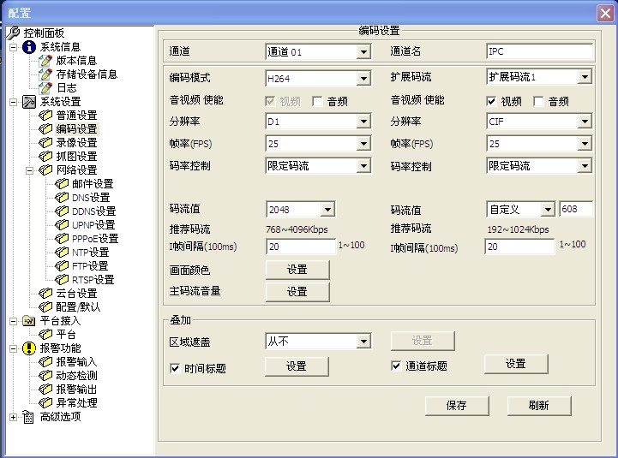
【录像设置】设置录像文件长度，预录时间等，并根据录像类型（定时、动检、报警）以图表形式显示录像的日期和时间段；
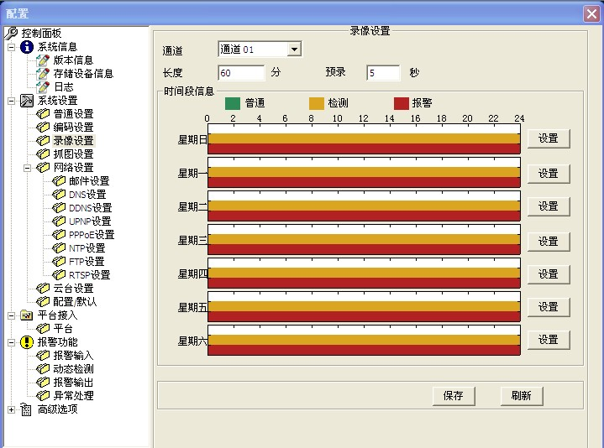
【抓图设置】串口选择，设置串口功能，串口波特率、数据位、停止位、检验等；
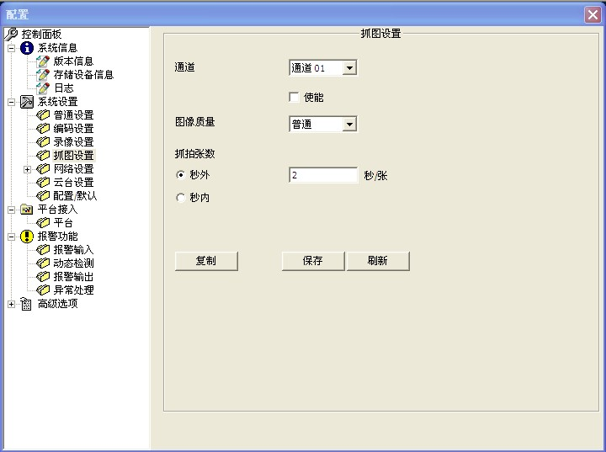

【网络设置】设置设备名称，设备IP地址、子网掩码、网关，配置TCP端口、UDP端口、HTTP端口以及设定网络用户连接数；
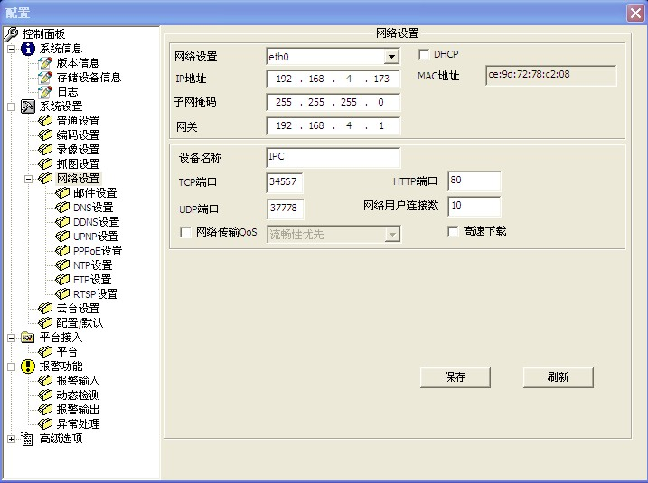
【邮件设置】开启SMTP服务器，设置SMTP服务器地址，配置服务器端口号，配置连接SMTP服务器用户名、密码。设置发送者名称、邮件标题、接收地址；
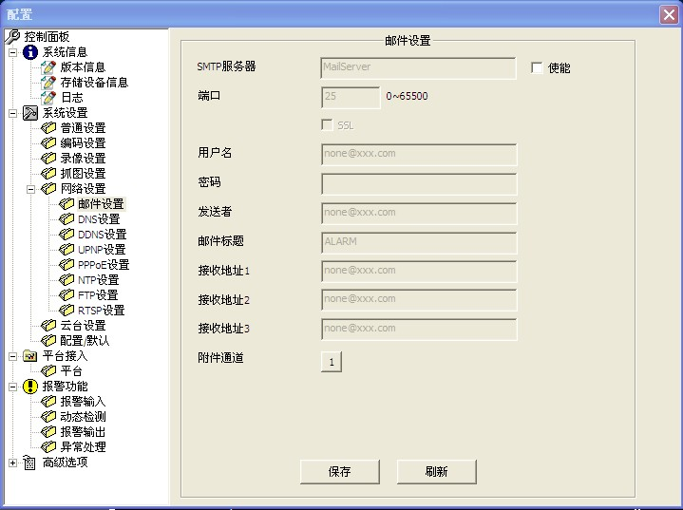
【DNS设置】设置DNS、备用DNS地址；
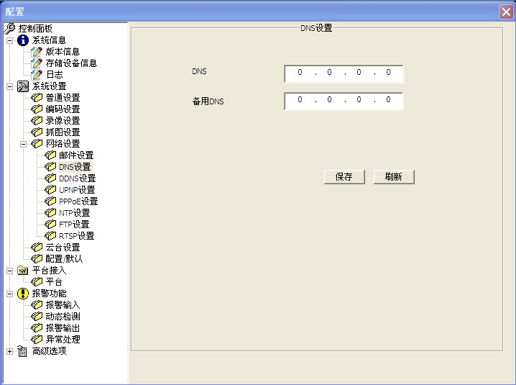
【DDNS设置】设置DDNS类型，设置域名、登录用户名、密码，如下图；
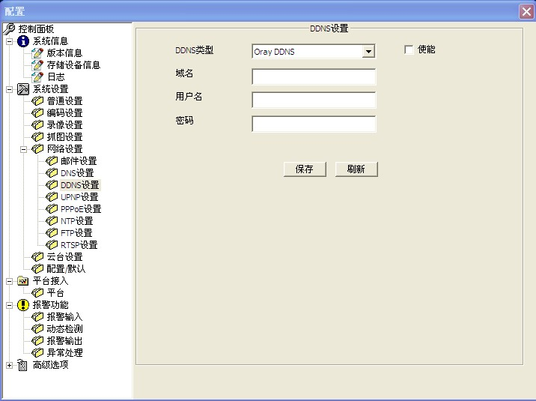
【UPNP设置】设置开启UPNP，WEB端口、TCP端口；

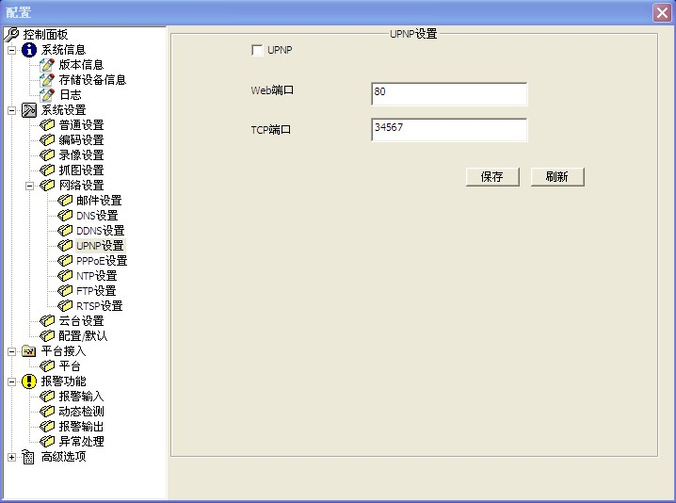
【PPPoE设置】设置PPPoE用户名、密码、IP地址；
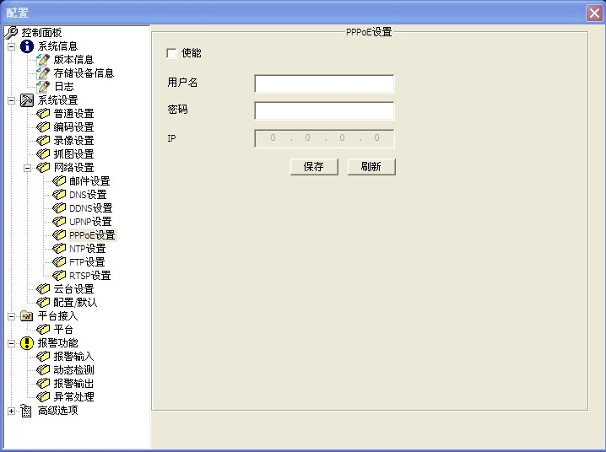
【NTP设置】设置服务器IP及端口

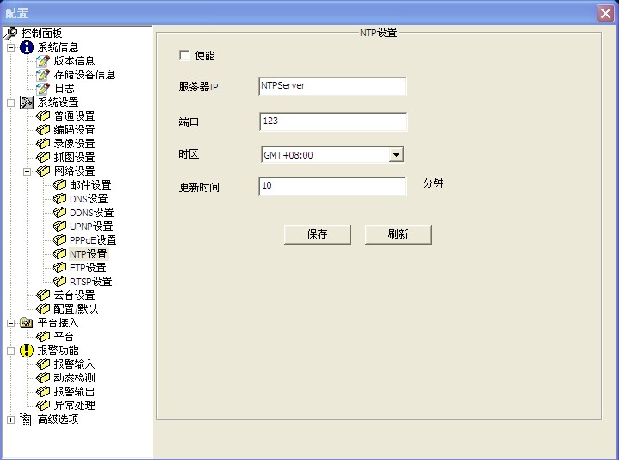
【FTP设置】
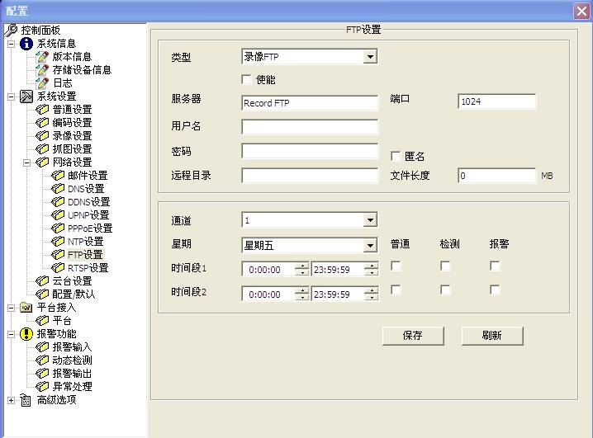

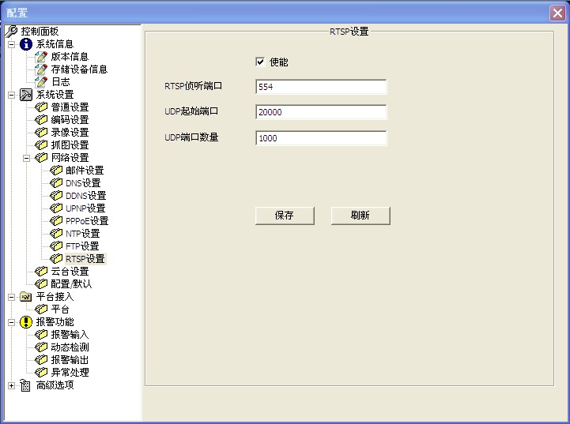
【云台设置】选择云台连接通道，配置云台协议、云台地址、波特率、数据位、停止位、检验，默认值(PELCOD,1,9600,8,1,无检验)；
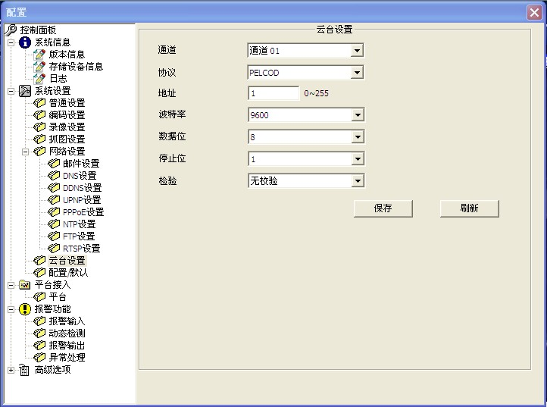

【配置/默认】全部或部分恢复默认值，恢复选项有报警设置、录像设置、动态检测、串口设置、输出模式、异常处理、名设置、网络设置、报警设置、云台设置、通道名称。可将配置参数导出存储，可导入应用存储的配置参数。

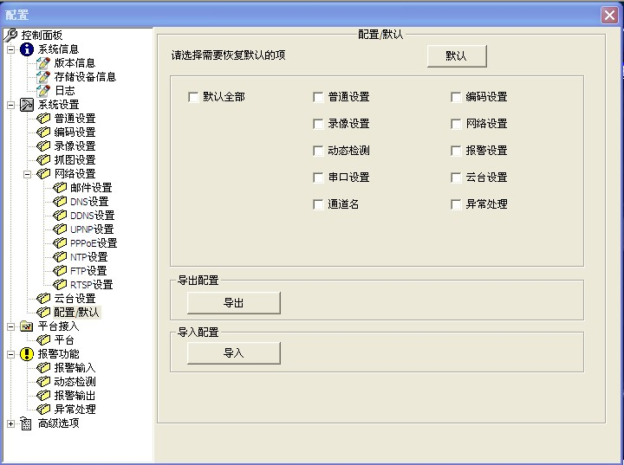
【平台接入】标准化设备配置界面，用于配置视频服务器编码及发布服务服务器地址及端口，便于接入电网统一视频监控平台。
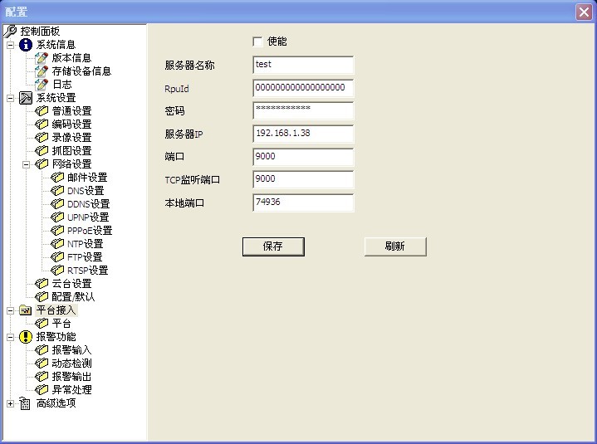
报警功能
【报警输入】选择报警输入事件类型，设置报警时间段，去抖动时间，输出通道，云台联动，设置启用蜂鸣器报警；
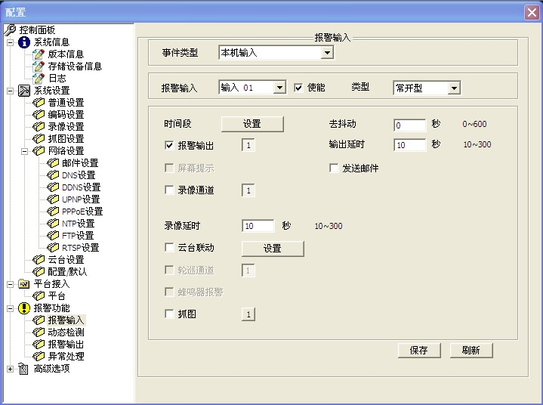
【动态检测】选择视频检测事件类型，设置检测区域，去抖动时间，输出通道，云台联动，设置启用蜂鸣器报警；
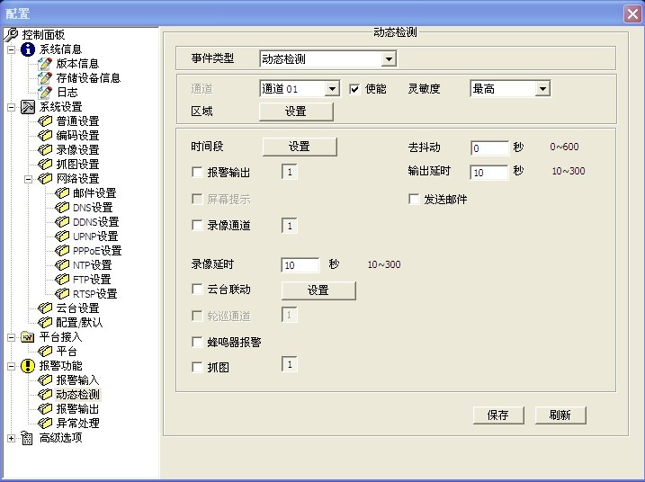
【报警输出】显示报警输出状态；

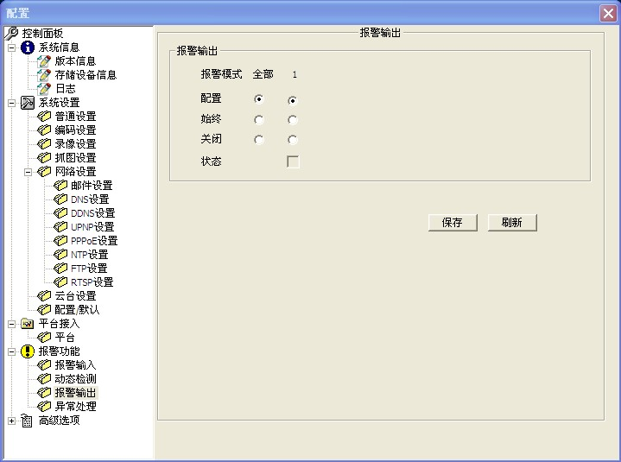
【异常处理】选择异常处理事件类型，设置报警延时时间，设置异常处理方式，如启用屏幕提示、发送邮件、蜂鸣器报警。
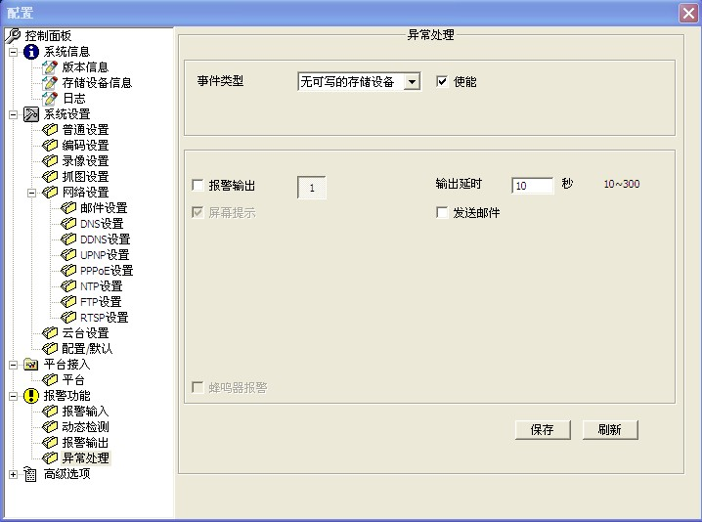
高级选项
可设置网络球机录像、自动维护等参数。
【存储设备管理】单选设置磁盘读写、只读、冗余、清除数据、恢复错误；
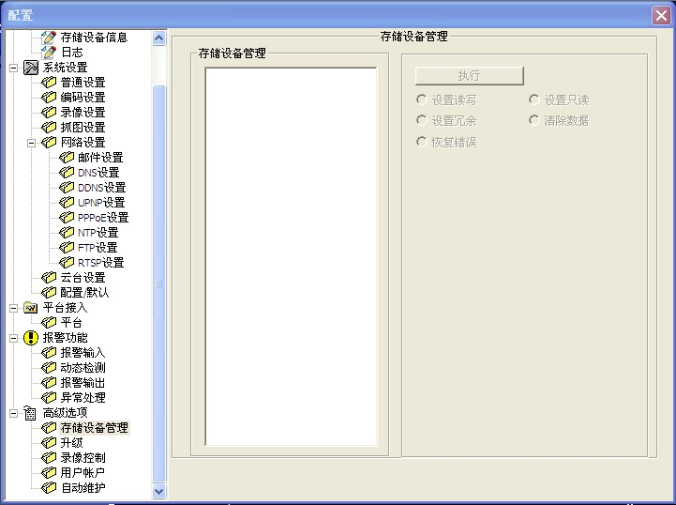
【 升 级 】可选择存储在本地的升级文件升级；
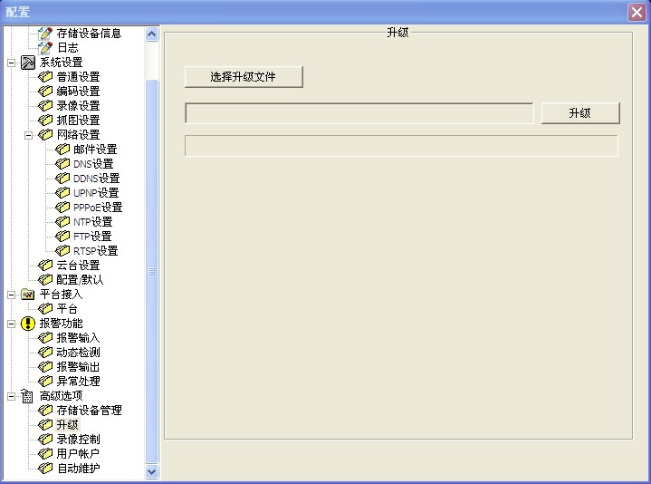

【录像控制】设置所有通道或所选部分通道始终录像，配置录像，关闭录像；

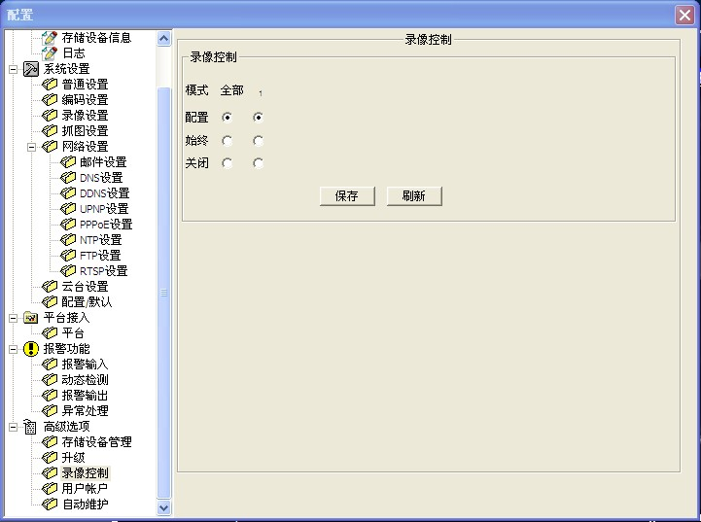
【用户账户】增加用户、修改用户、删除用户、修改用户密码、增加用户组、修改组、删除组等；
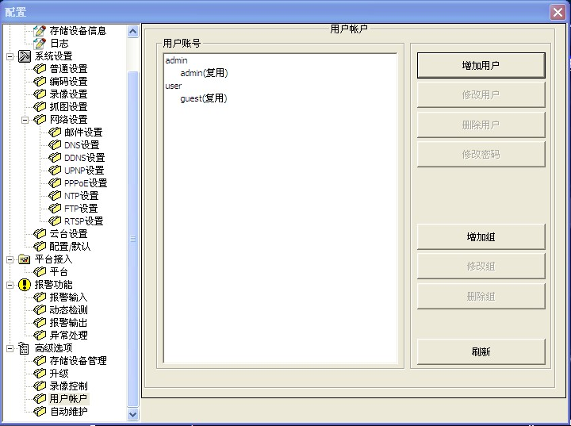
【自动维护】设置维护重启时间，是否删除旧的文件。

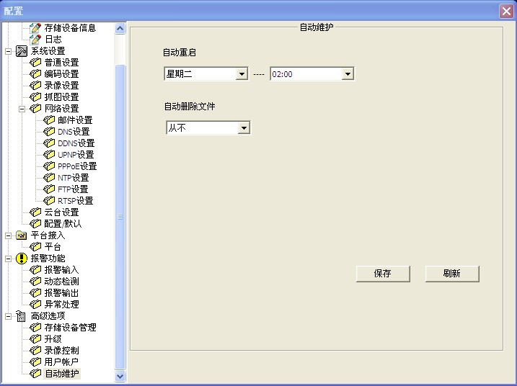

5 简易故障排除
问题现象 | 可能原因 | 对策
上电后无动作、无图像 | 电源损坏或功率不足 | 更换
上电后无动作、无图像 | 电源线接错 | 更正
上电后无动作、无图像 | 工程线路故障 | 排除
自检进行不正常，有图像但伴有马达鸣叫声 | 机械故障 | 检修
自检进行不正常，有图像但伴有马达鸣叫声 | 摄像机倾斜 | 摆正
自检进行不正常，有图像但伴有马达鸣叫声 | 电源功率不够 | 更换符合要求的电源，最好把开关电源放在球机附近
自检动作正常，但无图像 | 线路接错 | 更正
自检动作正常，但无图像 | 线路接触不良 | 排除
自检动作正常，但无图像 | 摄像机损坏 | 更换
自检成功，但不能控制 | 线路接错 | 更正
自检成功，但不能控制 | 球机地址不对应 | 重新选择
自检成功，但不能控制 | 协议或通信波特率不匹配 | 调整协议与控制器匹配并重新上电
图像不稳定 | 线路接触不良 | 排除
图像不稳定 | 电源功率不够 | 更换
监视器上的摄像机画面在切换时出现垂直滚动 | 摄像机相位不对 | 如果在一根电源线上接了多个球机（集中供电）。球机的AC24V电源连接器应按相同的方向进行连接。  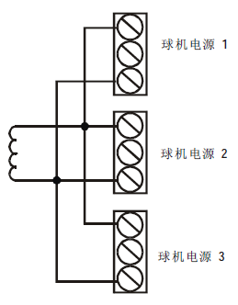

声 明
您好！非常感谢您选择本公司产品。
本使用手册中使用的图例请以实际机器为准。
本公司保留对本说明中描述的任何产品及说明书内容更新和改进的权利，如有更改，恕不另行通知。
本公司拥有对本手册的最终解释权。

用户信息卡
用户姓名 | 先生 女士
单位名称
通信地址
邮政编码
联系电话
电子信箱
产品型号
产品序号
购买日期
经 销 商
您的宝贵意见和建议：

单位名称：四川华雁信息产业股份有限公司
地址：成都市高新区天华二路219号天府软件园C区10号楼5层、16层
邮编：610041
电话：（028）028-65006699 传真：（028）028-65006698

